Образовательная область «Познание» ФЭМП.

Конспект занятия для второй младшей группы на тему: «Письмо от Снеговика»
Подготовила и провела воспитатель Климова О.Ю.
Цели:
Закрепление знаний о круге, треугольнике, прямоугольнике и квадрате. Развитие мыслительных операций: анализа, синтеза, сравнения; зрительного, слухового внимания, зрительно-моторной координации. Воспитывать товарищеские взаимоотношения, умение работать в подгруппе.
Материал: Конверт, демонстрационный фланелеграф, геометрические фигуры для размещения на фланелеграфе, листочки, геометрические линейки, карандаши.
Ход занятия
I. Организационный момент
Воспитатель: Ребята я получила письмо от Снеговика, он просит нас помочь ему “разобраться” с многоугольниками и выполнить интересные, увлекательные задания. Поможем Снеговику? (Да)
Воспитатель: Дети, поможем Снеговику разобраться с геометрическими фигурами?
Дети: Да.
Воспитатель: А где же Снеговик? Давайте позовем его.
Входит Снеговик
II. Основная часть
Воспитатель:
– Я предлагаю вам сначала рассказать какие геометрические фигуры вы уже знаете. (Показывает фигуры)
(Круг, квадрат, прямоугольник, треугольник)
Снеговик: Можно я тоже с Вами буду отгадывать фигуры?
Воспитатель: Да, можно.
Дети: Да.
Отгаданные фигуры дети размещают на демонстрационном фланелеграфе.
Воспитатель: Послушайте загадки про геометрические фигуры.
Воспитатель: Я читаю, а Вы отгадываете. И ты Снеговик отгадывай с нами.
Снеговик: Хорошо
Воспитатель читает загадки
Нет углов у меня,
А похож на блюдце я,
На тарелку и на крышку,
На кольцо и колесо.
Кто же я такой, друзья?
Назовите вы меня. (Круг)
Дети: Круг.
Воспитатель: Правильно, круг.
Злая рыба хвост-лопата
Откусила полквадрата –
Целый угол, верь не верь!
Кто ж он, бедненький, теперь?
(Треугольник)
Дети: Треугольник.
Воспитатель: Правильно, треугольник.
Он давно знакомый мой,
Каждый угол в нем прямой.
Все четыре стороны
Одинаковой длины,
Вам его представить рад,
А зовут его ……(квадрат).
Дети: Квадрат.
Воспитатель: Правильно, квадрат.
Четыре угла, как квадрат я имею,
Но только квадратом назваться не смею,
И всё же, похож на квадрат,
между прочим, две длинные стороны и две
покороче. (Прямоугольник)
Воспитатель: Молодцы, вы правильно назвали фигуры, но Снеговик просит не только отгадать загадки, но и ответить все ли отгаданные фигуры – многоугольники, если нет, то какие «лишние».
Дети: Дети называют лишние фигуры – не относящиеся к группе многоугольников (круг) и аргументируют свой выбор.
Воспитатель: Давайте, поиграем. И ты Снеговик, поиграй с нами.
Снеговик: Спасибо!
Зрительная гимнастика.
Мы фигурки сосчитали, (Дети часто моргают, не напрягая глаз)
Наши глазоньки устали.
Раз – два – три – четыре – пять,
Будем глазками моргать.
Пусть немного отдохнут (Дети закрывают глаза)
И опять моргать начнут. (Глаза открывают и моргают как обычно)
Физкультминутка .
Дети выполняют движения соответственно тексту.
Сел на ветку снегирек,
Брызнул дождик, он промок.
Ветерок, подуй слегка,
Обсуши нам снегирька.
Задание «Заштрихуй»
Воспитатель: В конверте Снеговик прислал карточки с изображением своей шляпы-ведра. Он просит заштриховать его так, чтобы на ваших рисунках цвета не повторялись. (Педагог раздает каждому карточку).
Воспитатель: Да, Снеговик?
Снеговик: Да!
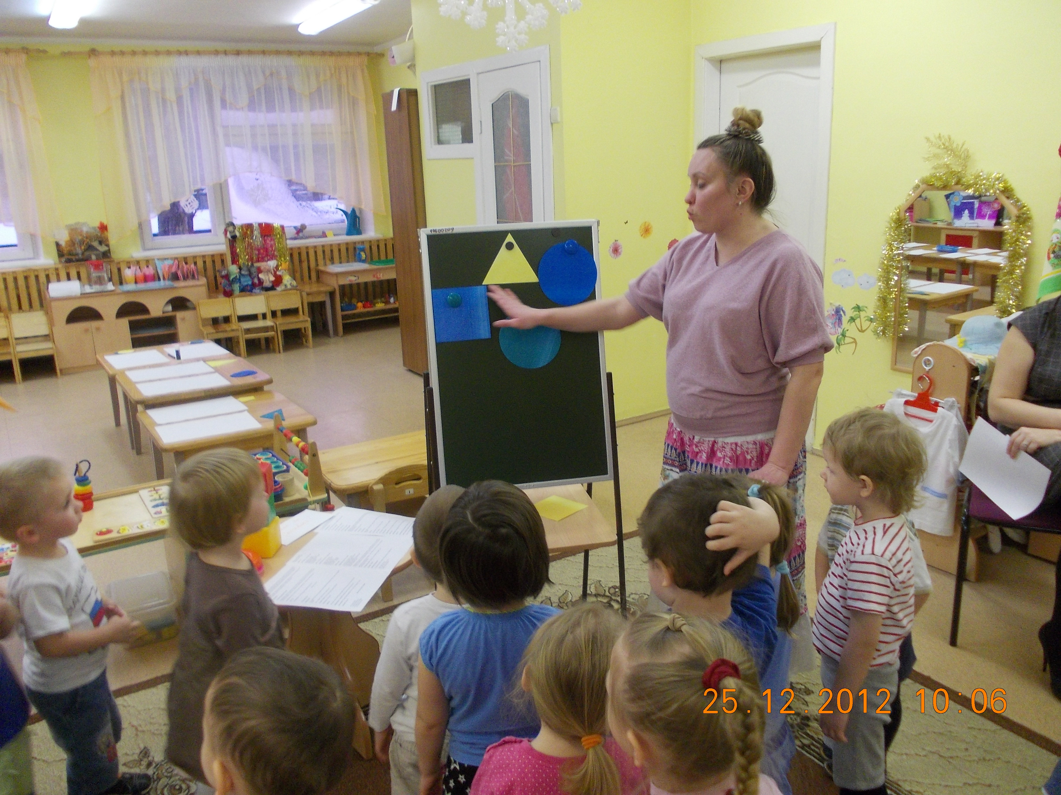

III. Итог занятия.
Воспитатель: Конверт пустой и наше занятие заканчивается. Понравилось вам сегодня наше занятие?
Дети: Да!
Воспитатель: А что можно сделать из круга?
Дети: Гусеницу.
Воспитатель: А что можно сделать из квадрата?
Дети: Башенку.
Воспитатель: А что можно сделать из треугольника?
Дети: Елочку.
Воспитатель: Мы справились со всеми заданиями, помогли Снеговику?
Дети: Да!
Воспитатель: Какие задания легко вы выполняли?
Дети: Отгадывали загадки про геометрические фигуры.
Спасибо тебе Снеговик.
До скорых встреч.

